《观察物体》

第二单元我们主要学的是观察物体，通过观察和比较，体会从不同角度观察同一物体，所看到的形状可能一样，也可能不一样；从不同角度观察同一物体或多个物体，所看到的形状一般是不一样的。

**观察物体知识点的具体内容如下：**

①从不同角度观察啊同一例题图形，所看到的的行状可能不同，也可能相同。

②从不同角度观察同一物体或多个物体，所看到的物体的形状一般是不同的。

③长方形的上面、正面、侧面是人为规定的。一般朝上的那一面称为上面，面对观察者的那一面称为正面，两侧的面都称为侧面。

④站在不同位置看长方体或正方体行状的物体，有时只能看到一个面，有时能看到两个面，有时能看到三个面，并且最多只能看到三个面。

⑤观察组合图形时，我们不仅要考虑到每个物体的形状，还要注意各个物体的位置关系。如果有物体被其他物体遮挡了，被遮挡的部分就看不到了。

**要点：**

①正方体和球无论从哪个面观察，看到的形状都完全一样。

②要抓住物体的特征和摆放位置来判断观察位置。

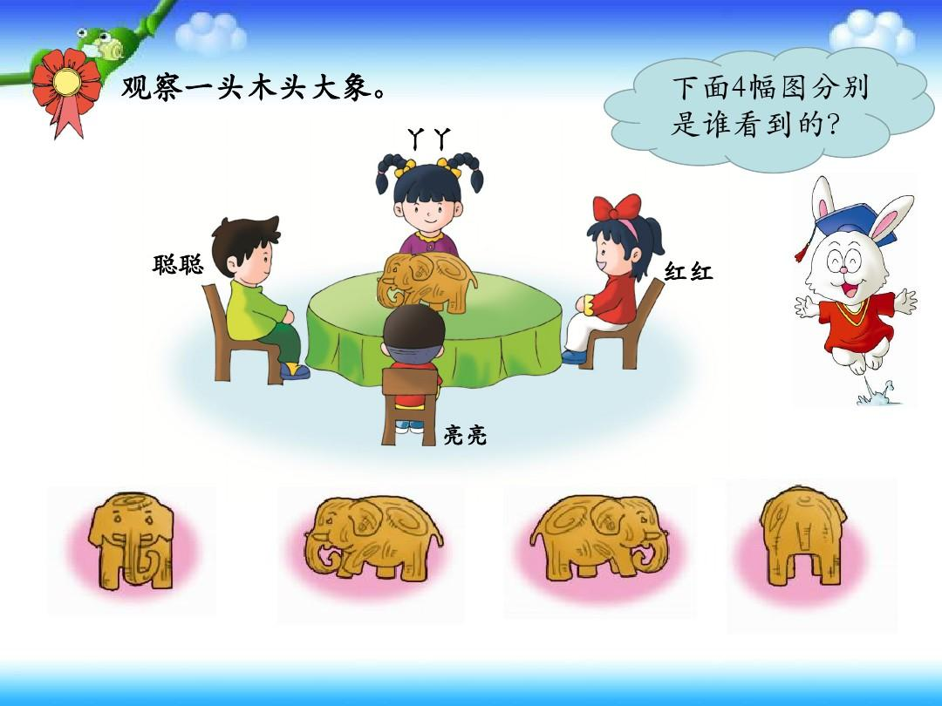

IMG_256

IMG_256

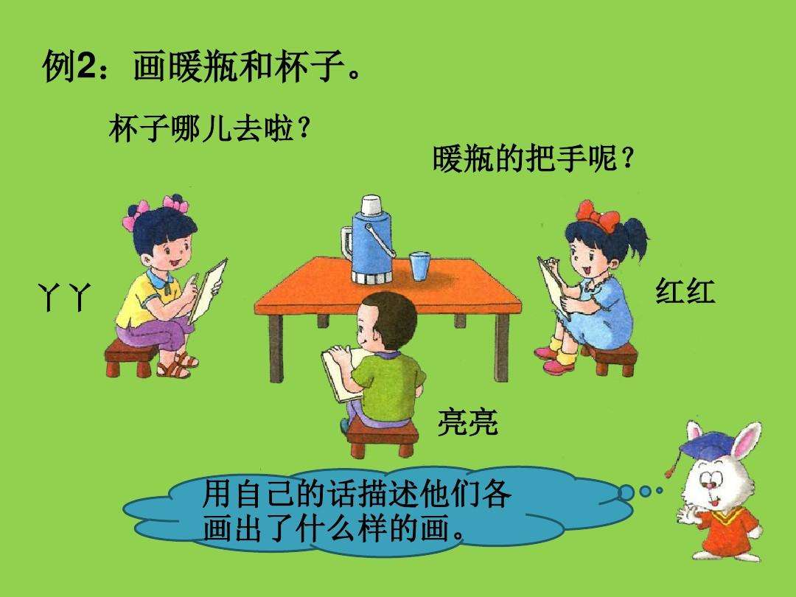

IMG_256

